# Отчёт по практической 9

**Распределение привилегий доступа к объектам базы данных.**

# Ответить на контрольные вопросы:

1. Для чего нужно назначение ролей в БД?
2. В каких случаях это актуально?
3. Составьте таблицу «Вид роли и ее назначение».
4. Составьте универсальную схему назначения основных видов ролей в виде диаграмм.

# Для чего нужно назначение ролей в БД?

Назначение ролей в БД необходимо для обеспечения безопасности и контроля доступа к данным и функциональности в БД. Роли используются для определения прав пользователей, ограничения доступа к определенным таблицам и полям, и управления функционалом, которые могут быть выполнены в рамках определенных ролей.

# В каких случаях это актуально?

Назначение ролей в БД актуально в любых сценариях, где необходимо обеспечить конфиденциальность, целостность и доступность данных в БД, или когда требуется управлять функционалом, которые могут выполнять пользователи в системе.

# Составьте таблицу «Вид роли и ее назначение».

|  |  |
| --- | --- |
| Admin | Полный доступ ко всем функциям  и данным в БД |
| Manager | Управление пользователями,  разрешениями и настройками |
| Employee | Доступ к данным и  функциональности, связанной с его должностью |

|  |  |
| --- | --- |
| Customer | Ограниченный доступ к просмотру и управлению своей учётной  записью и данными |
| Auditor | Имеет доступ только на чтение, и используется для аудита и  мониторинга доступа |

1. **Составьте универсальную схему назначения основных видов ролей в виде диаграмм.**

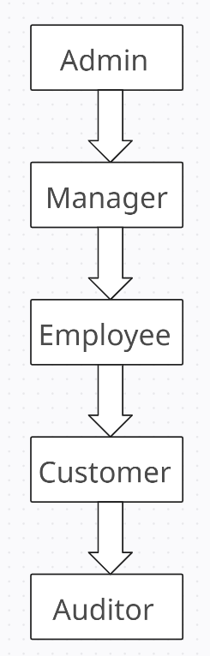

# Задания:

В своем варианте из ПР 8 в БД необходимо присвоить роли двум различным пользователям: один с достаточно ограниченным доступом, вторую – более расширенную. Привести примеры и описать процесс работы.

